10 клас. Зарубіжна література. **Тема « Ідея одухотворення життя й відновлення втрачених зв’язків у драмі-феєрії «Синій птах». Особливості розвитку сюжету. Роль фантастики. Символіка образів. Трактування фіналу.»**

Основні терміни й поняття: драма-феєрія, сюжет, композиція.

“Синій птах” — одна з найбільших за обсягом п’єс Метерлінка: 6 дій на 12 малюнків (картин)1.

Автор старанно, із подробицями виклав не лише те, якими мають бути декорації кожного малюнку, а й як слід одягнути численних персонажів, яких у цій романтичній казці понад 70. До того ж деякі з них досить незвичні: наприклад, Нежить, Дух Бука, Найситніше блаженство або Король Дев’яти Планет. Великі радощі драматург порадив одягти у “яскравий одяг тонких і ніжних відтінків: троянди, що мерехтить на сонці вод, янтарної роси, ранкової блакиті”. А ось численних тварин він бачив у стилізованому селянському одязі. Яскраві та прозорі барви сценічних костюмів важливі для цього твору: вони є складовою й передумовою його загальної радісної, сповненої світлих сподівань атмосфери. Навіть такий персонаж п’єси, як Ніч, відзначається не похмурістю, а загадковою красою. На ній мали бути “ополисте чорне вбрання, таємничо висипане зорями, з червоногарячим поблиском. Вуаль, темні маки і т. ін.”. Коли восени 1908 р. Московський Художній театр розпочинав репетирувати “Синього птаха”, режисер Костянтин Сергійович Станіславський, звертаючись до трупи, пояснював необхідність нових сценічних засобів для цієї п’єси: щоб краще відтворити сновидіння, мрії, передчуття, властиві драматургії Метерлінка, що це неможливо передати традиційними театральними прийомами. Вистава мала бути наївною, простою, легкою, радісною, як сон десятирічної дитини, і водночас — грандіозною, щоб утілювати мрію видатного поета, захоплювати дітей та пробуджувати серйозні роздуми в дорослих.

Сюжетна лінія драми-феєрії М. Метерлінка “Синій птах”. (Дочка й син дроворуба напередодні Різдва засинають у своїх ліжках → до них приходить маленька стара жінка у зеленій сукні й червоному ковпачку, одноока й кульгава (фея Берилюна) → розпочинаються пошуки Синього птаха → чарівний зелений капелюшок із діамантом, який повертає людям здатність бачити сутність речей, душі, усього, що їх оточує (якщо діамант повернути у певний бік, то можна зазирнути в минуле або майбутнє) → бідна кімната дроворуба перетворилася на феєрично гарну залу, а з усіх речей вистрибували їхні душі → Країна Спогадів, де діти зустріли своїх померлих дідуся й бабусю → Царстві Ночі, де за зачиненими дверима ховалися примари, хвороби, війни, жахіття, духи темряви, а також пахощі, згаслі зорі, світлячки й солов'їний спів → птаха немає → у лісі серед Духів Дерев його не знайшли → на сумному цвинтарі, де з розчахнутих могил піднімалися не мерці, а дивовижні квіти, тому що “мертвих не було” → у Садах Блаженств доля зібрала всі радощі плоті й духу, однак вони ще не доступні людям → у Царстві Майбутнього ще не народжені діти готувалися до своєї появи на світ → через рік блукань діти у супроводі Душі Світла повернулися до хвіртки рідного дому → Тільтіль і Мітіль прокинулися в залитій сонцем кімнаті у своїх ліжечках → до них завітала стара сусідка Берленґо, її хвора онука дуже хотіла б одержати на Різдво в подарунок пташку Тільтіля → горлиця Тільтіля майже зовсім посиніла: “Але це та Синя пташка, що ми шукали... Ми ходили так далеко, а вона тут...” → подарунок для хворої дівчинки → подарована горлиця принесла радість хворій дівчинці лише на мить: вона вирвалася з рук і відлетіла.)

Композиція драми-феєрії М. Метерлінка “Синій птах”

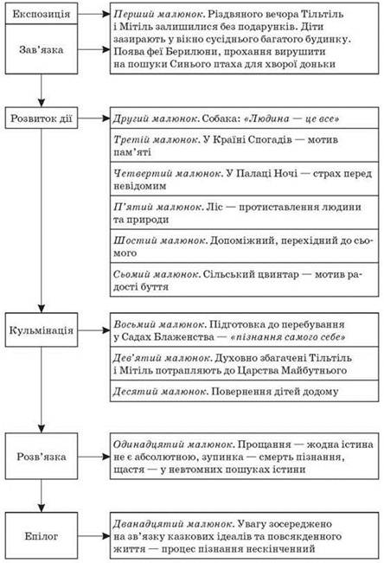

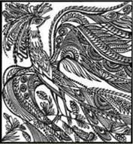 Т. Кусайло. Ілюстрація до п’єси М. Метерлінка «Блакитний Птах». 2000

**Домашнє завдання**: Напишіть твір-роздум на тему «Що бачить і що не бачить Людина?» (за п’єсою «Блакитний Птах»)